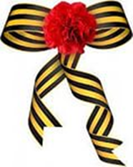
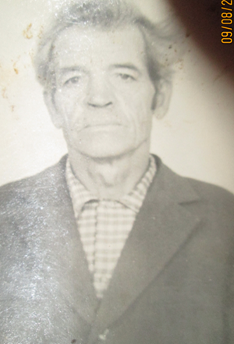

АКИМУШКИН Сергей Степанович
Родился в 1916 г., Рязанская обл., Рыбновский р-н, с. Волынь.
На фронте с марта 1943 г. Воевал на 1-м Украинском Фронте, в 100 мотоциклетном батальоне. В апреле - мае 1945 года участвовал в операциях по взятию Берлина и разгрому группировки противника в Чехословакии (освобождал Прагу). Был ранен. Победу праздновал в Берлине.
Награжден: Орден Отечественной Войны 2 степени, Медаль «За взятие Берлина», Медаль «За Победу над Германией».

